企业与跨境电商公共服务平台
数据接口规范

广东出入境检验检疫局
广州电子口岸
2014年3月

一、报文格式及命名
- 报文格式
采用XML作为报文格式，使用UTF-8作为报文文件的编码。

- 文件命名
跨境电商平台的企业、电子口岸、以及检验检疫对各自所发报文的命名约定按以下规则：
报文类型（MessageType）+”_” + YYYYMMDDHHMISS（日期时间） +XXX（三位数字流水号）.xml
例如：KJ881101_ 20140404141005001.xml

二、报文类型说明
广东出入境检验检疫局与跨境贸易公共服务平台之间的数据交换报文报文类型及其说明，如下表：
序号 | 报文类型  (MessageType) | 报文名称 | 说明
1 | KJ881101 | 商品备案申请 | 企业通过公共平台向检验检疫报送的商品备案清单数据，一份报文对应一个企业的申报数据。
2 | KJ881103 | 进仓清单 | 企业通过公共平台向检验检疫报送的进仓清单数据，一份报文对应一份进仓单数据。
3 | KJ881104 | 进境电子清单 | 企业通过公共平台向检验检疫报送的进境电子清单数据，一份报文对应一个企业一份或多份进境电子清单数据。
4 | KJ881105 | 货物装载清单 | 企业通过公共平台向检验检疫报送的货物装载清单数据，一份报文对应运输工具一次装载清单数据。
5 | KJ881108 | 查验通知 | 检验检疫通过平台发送给企业的查验通知信息。
6 | KJDOCREC | 报文接收回执 | 双方接收到对方报文后，立即回复报文接收回执报文
6 | KJ881101REC | 商品备案检验检疫审核回执 | 将商品备案入库处理结果反馈给公共平台和企业
7 | KJ881102REC | 企业备案检验检疫审核回执 | 将企业备案入库处理结果反馈给公共平台和企业
8 | KJ881103REC | 进仓清单检验检疫审核回执 | 将进仓清单入库处理结果反馈给公共平台和企业
9 | KJ881104REC | 进境电子清单检验检疫审核回执 | 将进境电子清单入库处理结果反馈给公共平台和企业
10 | KJ881105REC | 货物装载清单检验检疫审核回执 | 将货物装载清单入库处理结果反馈给公共平台和企业

二、报文规范

2.1商品备案

2.1.1商品备案数据流程图
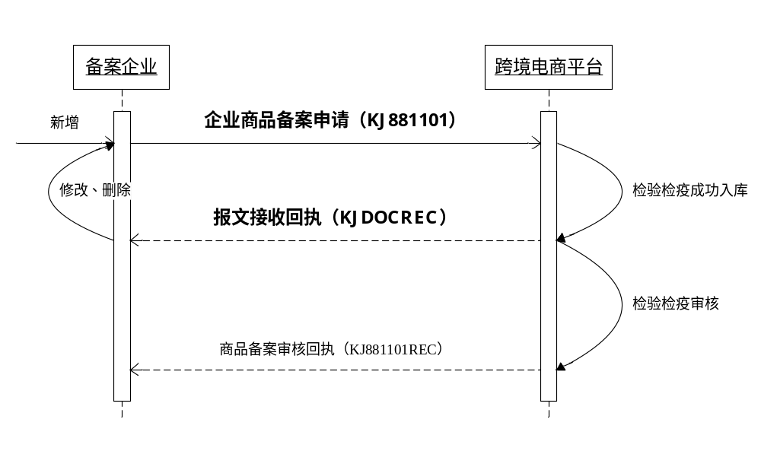

2.1.2商品备案报文
- 报文结构图
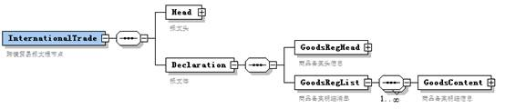
- 报文结构说明
- 报文头
Head | 报文头标签，不循环。
报文头标签中含有的标签 | 标签 | 标签内容 | 格式要求 | 最大长度（字符） | 可空
报文头标签中含有的标签 | MessageID | 报文编号 | 报文唯一编号，建议与报文名相同。 | 50 | 必填
报文头标签中含有的标签 | MessageType | 报文类型 | 固定为KJ881101 | 12 | 必填
报文头标签中含有的标签 | Sender | 报文发送者标识 | 企业开通的平台数据传输账号 | 10 | 必填
报文头标签中含有的标签 | Receiver | 报文接收人标识 | 如：检验检疫KJCIQ | 10 | 必填
报文头标签中含有的标签 | SendTime | 发送时间 | 格式：  YYYYMMDDHHMISS | 14 | 必填
报文头标签中含有的标签 | FunctionCode | 业务类型 | 企业自定义，来源于哪个系统，可固定。例如：EMS | 10 | 必填
报文头标签中含有的标签 | Version | 版本号 | 默认为1.0 | 10 | 必填

- 报文体
  - 商品备案头信息
GoodsRegHead | 商品备案企业信息，不循环。
商品备案头信息 | 标签 | 标签内容 | 格式要求 | 最大长度（字符） | 可空
商品备案头信息 | CIQEntRegNo | 检验检疫企业备案编号 | 企业在企业备案时获得的CIQ注册号 | 10 | 必填
商品备案头信息 | AgentEntNo | 代理备案企业编号 | 为空则认为是申报企业自行申请 | 10 | 可空
商品备案头信息 | OrgCode | 检验检疫机构 | 参考检验检疫机构代码表 | 8 | 必填
商品备案头信息 | InputDate | 申请备案备案时间 | 格式：  YYYYMMDDHHMISS | 14 | 必填
商品备案头信息 | OpType | 操作方式 | A-新增；M-修改；D-取消备案；（默认为新增） | 1 | 必填
商品备案头信息 | Notes | 备注 |  | 500 | 可空

  - 商品备案清单信息
GoodsRegList | 商品备案清单信息，循环。
商品清单信息 | 标签 | 标签内容 | 格式要求 | 最大长度（字符） | 可空
商品清单信息 | EntGoodsNo | 企业商品自编号 | 企业生成内部唯一的编号 | 60 | 必填
商品清单信息 | EPortGoodsNo | 电商平台商品备案申请号 | 新增为空，成功由平台返回。 | 20 | 可空
商品清单信息 | HSCode | HS编码 |  | 10 | 必填
商品清单信息 | GoodsName | 商品名称 |  | 200 | 必填
商品清单信息 | CIQGoodsNo | 检验检疫备案编号 | 新增为空，成功由检验检疫返回。 | 20 | 可空
商品清单信息 | GoodsStyle | 型号规格 |  | 100 | 必填
商品清单信息 | StdUnit | 标准计量单位 | 999999999.9999 | 13 | 必填
商品清单信息 | SecUnit | 第二计量单位 | 999999999.9999 | 13 | 可空
商品清单信息 | Manufactory | 生产厂家 | 外包装上的生产厂家 | 200 | 必填
商品清单信息 | Brand | 品牌 | 可以直接用商品名称，例如“维达”、“维达纸巾” | 100 | 必填
商品清单信息 | Quality | 商品品质 | 合格\不合格或具体描述。 | 100 | 必填
商品清单信息 | QualityCertify | 品质证明说明 | 第三方检验检测机构出具的产品品质的证明材料。  如：检测机构名称+证书编号  可采信第三方的检验检测信息。 | 500 | 可空
商品清单信息 | Notes | 备注 |  | 500 | 可空

2.1.3商品备案接收回执报文
参考2.6报文接收回执报文。

2.1.4商品备案审核回执报文
- 报文结构图
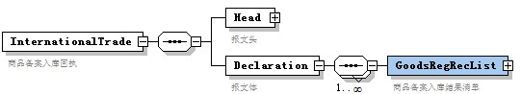
- 报文结构说明
- 报文头
Head | 报文头标签，不循环。
报文头标签中含有的标签 | 标签 | 标签内容 | 格式要求 | 最大长度（字符） | 可空
报文头标签中含有的标签 | MessageID | 报文编号 | 报文唯一编号，与报文名相同。 | 50 | 必填
报文头标签中含有的标签 | MessageType | 报文类型 | 固定为KJ881101REC | 12 | 必填
报文头标签中含有的标签 | Sender | 报文发送者标识 | 企业开通的平台数据传输账号 | 10 | 必填
报文头标签中含有的标签 | Receiver | 报文接收人标识 | 如：检验检疫KJCIQ | 10 | 必填
报文头标签中含有的标签 | SendTime | 发送时间 | 格式：  YYYYMMDDHHMISS | 14 | 必填
报文头标签中含有的标签 | FunctionCode | 业务类型 | 企业自定义，来源于哪个系统，可固定。例如：EMS | 10 | 必填
报文头标签中含有的标签 | Version | 版本号 | 默认为1.0 | 10 | 必填
- 报文体
  - 商品备案审核结果清单
GoodsRegRecList | 商品备案清单信息，循环。
商品备案审核结果清单 | 标签 | 标签内容 | 格式要求 | 最大长度（字符） | 可空
商品备案审核结果清单 | CIQEntRegNo | 检验检疫企业备案编号 | 企业从检验检疫获得的备案编号 | 10 | 必填
商品备案审核结果清单 | AgentEntNo | 代理备案企业编号 | 为空则认为是申报企业 | 10 | 可空
商品备案审核结果清单 | EntGoodsNo | 企业商品自编号 | 企业生成内部唯一的编号 | 60 | 必填
商品备案审核结果清单 | EPortGoodsNo | 电商平台商品备案申请号 | 参考”商品备案<EPortGoodsNo>定义” | 20 | 可空
商品备案审核结果清单 | CIQGoodsNo | 检验检疫商品备案编号 | 审核通过后由检验检疫提供商品编号；审核不通过的，检验检疫反馈固定编号（0000000000） | 20 | 可空
商品备案审核结果清单 | CIQGRegStatus | 检验检疫商品备案状态字 | C-成功备案，成功修改，成功取消备案；N-备案不成功. | 1 | 必填
商品备案审核结果清单 | CIQGRegNotes | 备案反馈信息 | 审核不通过时，填写审核不通过原因。 | 500 | 可空

2.2进仓清单

2.2.1进仓清单数据流程图
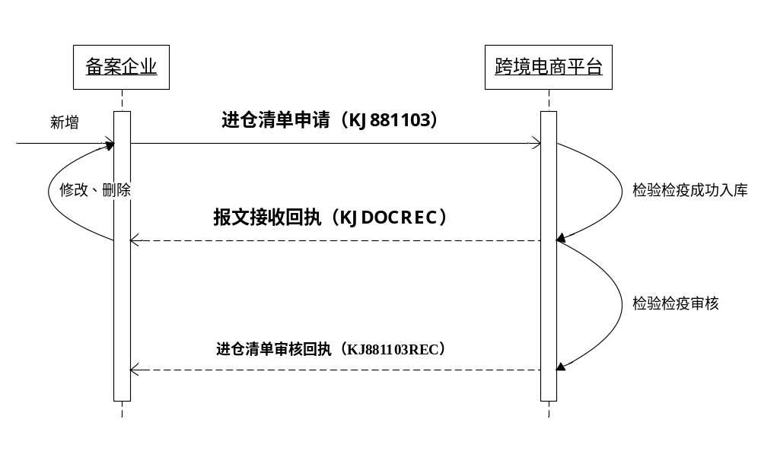

2.2.2进仓清单报文
- 报文结构图
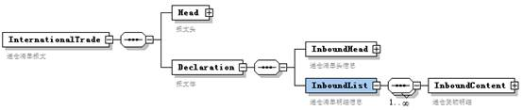
- 报文结构说明
- 报文头
Head | 报文头标签，不循环。
报文头标签中含有的标签 | 标签 | 标签内容 | 格式要求 | 最大长度（字符） | 可空
报文头标签中含有的标签 | MessageID | 报文编号 | 报文唯一编号，建议与报文名相同。 | 50 | 必填
报文头标签中含有的标签 | MessageType | 报文类型 | 固定为KJ881103 | 12 | 必填
报文头标签中含有的标签 | Sender | 报文发送者标识 | 企业开通的平台数据传输账号 | 10 | 必填
报文头标签中含有的标签 | Receiver | 报文接收人标识 | 如：检验检疫KJCIQ | 10 | 必填
报文头标签中含有的标签 | SendTime | 发送时间 | 格式：  YYYYMMDDHHMISS | 14 | 必填
报文头标签中含有的标签 | FunctionCode | 业务类型 | 企业自定义，来源于哪个系统，可固定。例如：EMS | 10 | 必填
报文头标签中含有的标签 | Version | 版本号 | 默认为1.0 | 10 | 必填

- 报文体
  - 进仓清单头信息
InboundHead | 进仓清单头信息，不循环。
进仓清单头信息 | 标签 | 标签内容 | 格式要求 | 最大长度（字符） | 可空
进仓清单头信息 | CIQEntRegNo | 检验检疫企业备案编号 | 企业从检验检疫获得的备案编号 | 10 | 必填
进仓清单头信息 | AgentEntNo | 代理申报企业编号 | 为空则认为是申报企业 | 10 | 可空
进仓清单头信息 | OrgCode | 检验检疫机构 | 参考检验检疫机构代码 | 8 | 必填
进仓清单头信息 | Consignee | 收货人 | B2B2C的第二个B。非具体货物的收货人 | 100 | 必填
进仓清单头信息 | Deliver | 发货人 | B2B2C的第一个B。非具体货物的发货人 | 100 | 必填
进仓清单头信息 | InboundPort | 进境口岸 | 检验检疫口岸代码  具体哪个现场就填哪个口岸代码 | 10 | 必填
进仓清单头信息 | InBoundDate | 进出仓日期 | 格式：  YYYYMMDDHHMISS | 14 | 必填
进仓清单头信息 | InputDate | 录入日期 | 格式：  YYYYMMDDHHMISS | 14 | 必填
进仓清单头信息 | EntInboundNo | 企业入仓申报编号 | 企业自编号，可以是总运单号。 | 60 | 必填
进仓清单头信息 | EPortInboundNo | 公共平台入仓编号 | 新建为空，公共平台自动生成。 | 20 | 可空
进仓清单头信息 | CIQInboundNo | 检验检疫入仓编号 | 新建时为空，检疫审核通过后自动生成。 | 20 | 可空
进仓清单头信息 | DischargePlace | 货物存放地 | 编号由检验检疫给出, 一次进仓申报只能对应一个仓库。 | 20 | 必填
进仓清单头信息 | OpType | 操作方式 | A-新增；M-修改；D-取消备案；（默认为新增 | 1 | 必填
进仓清单头信息 | Notes | 备注 |  | 500 | 可空

  - 进仓清单信息
InboundList | 进仓清单明细信息，循环。
进仓清单明细信息 | 标签 | 标签内容 | 格式要求 | 最大长度（字符） | 可空
进仓清单明细信息 | GoodsBatchNo | 商品批次号 | 生产产品或给客户提供产品时，公司内部给定的批次号码，便于追溯。要求跟外包装上的产品批次号一致。 | 60 | 必填
进仓清单明细信息 | CIQGoodsNo | 商品备案编号 | 必须经检验检疫审核商品备案并通过后，才会反馈商品备案编号。 | 20 | 必填
进仓清单明细信息 | Seq | 序号 | 1~999 | 3 | 必填
进仓清单明细信息 | HSCode | HS编码 | 海关商品编码 | 10 | 必填
进仓清单明细信息 | Original | 原产国/地区 | 国家地区代码，参考国别代码 | 3 | 必填
进仓清单明细信息 | PurchasePlace | 采购地点 | 组货地点(国家或地区) | 100 | 必填
进仓清单明细信息 | GoodsName | 商品名称 |  | 200 | 必填
进仓清单明细信息 | GoodsStyle | 型号规格 |  | 100 | 必填
进仓清单明细信息 | StdUnit | 标准计量单位 |  | 3 | 必填
进仓清单明细信息 | SecUnit | 第二计量单位 |  | 3 | 可空
进仓清单明细信息 | Manufactory | 生产厂家 |  | 200 | 必填
进仓清单明细信息 | StdQty | 标准数量 | 999999999 | 9 | 必填
进仓清单明细信息 | SecQty | 第二数量 | 999999999 | 9 | 可空
进仓清单明细信息 | DeclarePrice | 申报单价 | 采购价格  999999999.99 | 11 | 必填
进仓清单明细信息 | TradeCountry | 贸易国别 | 国家地区代码 | 3 | 必填
进仓清单明细信息 | PackageType | 包装种类（外包装） | 参考包装种类代码表。 | 4 | 必填
进仓清单明细信息 | GrossWeight | 毛重 | 999999999.9999 | 13 | 必填
进仓清单明细信息 | NetWeight | 净重 | 999999999.9999 | 13 | 必填
进仓清单明细信息 | Notes | 备注 |  | 500 | 可空

2.2.3进仓清单接收回执报文
参考2.6报文接收回执报文。

2.3.4进仓清单审核回执报文
- 报文结构图
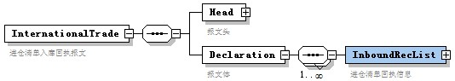
- 报文结构说明
- 报文头
Head | 报文头标签，不循环。
报文头标签中含有的标签 | 标签 | 标签内容 | 格式要求 | 最大长度（字符） | 可空
报文头标签中含有的标签 | MessageID | 报文编号 | 报文唯一编号，与报文名相同。 | 50 | 必填
报文头标签中含有的标签 | MessageType | 报文类型 | 固定为KJ881103REC | 12 | 必填
报文头标签中含有的标签 | Sender | 报文发送者标识 | 企业开通的平台数据传输账号 | 10 | 必填
报文头标签中含有的标签 | Receiver | 报文接收人标识 | 如：检验检疫KJCIQ | 10 | 必填
报文头标签中含有的标签 | SendTime | 发送时间 | 格式：  YYYYMMDDHHMISS | 14 | 必填
报文头标签中含有的标签 | FunctionCode | 业务类型 | 企业自定义，来源于哪个系统，可固定。例如：EMS | 10 | 必填
报文头标签中含有的标签 | Version | 版本号 | 默认为1.0 | 10 | 必填

- 报文体
InboundRecList | 进仓清单审核回执信息，循环。
进仓清单审核回执信息 | 标签 | 标签内容 | 格式要求 | 最大长度（字符） | 可空
进仓清单审核回执信息 | CIQEntRegNo | 检验检疫企业备案编号 | 企业从检验检疫获得的企业备案编号 | 10 | 必填
进仓清单审核回执信息 | AgentEntNo | 代理申报企业编号 | 为空则认为是申报企业 | 10 | 可空
进仓清单审核回执信息 | EntInboundNo | 企业入仓自编号 | 企业自编 | 60 | 必填
进仓清单审核回执信息 | EPortInboundNo | 公共平台入仓受理编号 | 公共平台自动生成 | 20 | 必填
进仓清单审核回执信息 | CIQInboundNo | 检验检疫入仓编号 | 审核通过系统生成；审核不成功，检验检疫反馈固定编号（0000000000） | 20 | 必填
进仓清单审核回执信息 | CIQInboundRecStatus | 检验检疫进仓清单入库审核状态字 | C-成功入库，成功修改，成功取消进仓；N-处理不成功 | 1 | 必填
进仓清单审核回执信息 | CIQInboundRecNotes | 处理说明 | 处理不成功原因 | 500 | 可空

2.3进境清单

2.3.1进境清单数据流程图
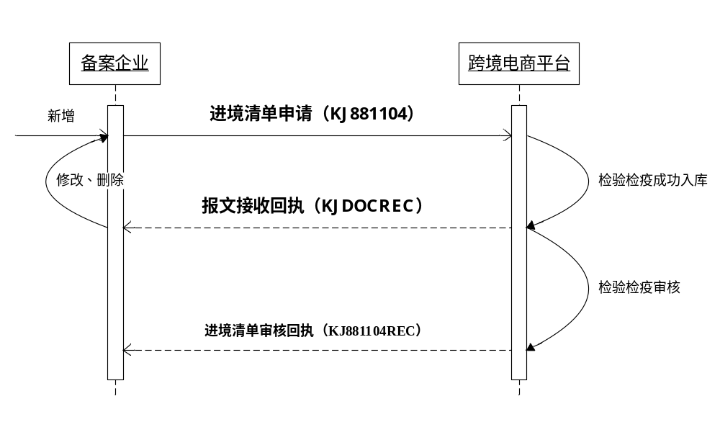

2.3.2进境清单报文
- 报文结构图
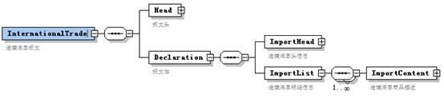
- 报文结构说明
- 报文头
Head | 报文头标签，不循环。
报文头标签中含有的标签 | 标签 | 标签内容 | 格式要求 | 最大长度（字符） | 可空
报文头标签中含有的标签 | MessageID | 报文编号 | 报文唯一编号，建议与报文名相同。 | 50 | 必填
报文头标签中含有的标签 | MessageType | 报文类型 | 固定为KJ881104 | 12 | 必填
报文头标签中含有的标签 | Sender | 报文发送者标识 | 企业开通的平台数据传输账号 | 10 | 必填
报文头标签中含有的标签 | Receiver | 报文接收人标识 | 如：检验检疫KJCIQ | 10 | 必填
报文头标签中含有的标签 | SendTime | 发送时间 | 格式：  YYYYMMDDHHMISS | 14 | 必填
报文头标签中含有的标签 | FunctionCode | 业务类型 | 企业自定义，来源于哪个系统，可固定。例如：EMS | 10 | 必填
报文头标签中含有的标签 | Version | 版本号 | 默认为1.0 | 10 | 必填

- 报文体
  - 进境头信息
ImportHead | 进境清单头信息，不循环。
进境清单头信息 | 标签 | 标签内容 | 格式要求 | 最大长度（字符） | 可空
进境清单头信息 | CIQEntRegNo | 检验检疫企业备案编号 | 企业从检验检疫获得的企业备案编号 | 10 | 必填
进境清单头信息 | AgentEntNo | 代理企业编号 | 为空则认为是申报企业 | 10 | 可空
进境清单头信息 | OrgCode | 检验检疫机构 | 参考检验检疫机构代码 | 8 | 必填
进境清单头信息 | ConsigneeName | 收件人姓名 |  | 50 | 必填
进境清单头信息 | ConsigneeAddr | 收件人地址 |  | 200 | 必填
进境清单头信息 | ConsigneeIdNo | 收件人证件号 | 如：身份证号 | 50 | 必填
进境清单头信息 | InputDate | 录入日期 | 格式：  YYYYMMDDHHMISS | 14 | 必填
进境清单头信息 | EntImportNo | 企业进境申请编号 | 企业自编，可以对应订单号，或者分运单号。 | 60 | 必填
进境清单头信息 | EPortImportNo | 跨境平台受理编号 | 新增为空，公共平台自动生成。 | 15 | 可空
进境清单头信息 | CIQImportNo | 检验检疫受理编号 | 申报时候为空，检验检疫审核通过后返回。 | 15 | 可空
进境清单头信息 | OpType | 操作方式 | A-新增；M-修改；D-取消备案；（默认为新增），最大10字符 | 1 | 必填
进境清单头信息 | Notes | 备注 |  | 500 | 可空

  - 进境清单信息
ImportList | 进境清单信息，循环。
进境清单明细信息 | 标签 | 标签内容 | 格式要求 | 最大长度（字符） | 可空
进境清单明细信息 | DischargePlace | 货物存放地 | 编号由检验检疫给出, 一次进仓申报只能对应一个仓库。 | 60 | 必填
进境清单明细信息 | GoodsBatchNo | 商品批次号 | 生产产品或给客户提供产品时，公司内部给定的批次号码，便于追溯。要求跟外包装上的产品批次号一致。 | 60 | 必填
进境清单明细信息 | Seq | 流水号 | 1-999 | 3 | 必填
进境清单明细信息 | CIQGoodsNo | 检验检疫商品备案编号 | 商品备案编号 | 10 | 必填
进境清单明细信息 | GoodsName | 商品名称 |  | 200 | 必填
进境清单明细信息 | Qty | 申报数量 | 不能大于进仓申报数量 | 9 | 必填
进境清单明细信息 | DeclarePrice | 申报单价 | 进仓申报单价  999999999.99 | 11 | 必填
进境清单明细信息 | DeclareTotalAmount | 申报总价 | 等于申报单价*申报数量  999999999.99 | 11 | 必填
进境清单明细信息 | GrossWeight | 毛重 | 999999999.9999 | 13 | 必填
进境清单明细信息 | NetWeight | 净重 | 999999999.9999 | 13 | 必填
进境清单明细信息 | Notes | 备注 |  | 500 | 可空

2.3.3进境清单接收回执报文
参考2.6报文接收回执报文。

2.3.4进境清单审核回执报文
- 报文结构图
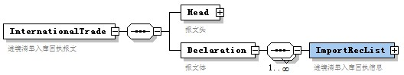
- 报文结构说明
- 报文头
Head | 报文头标签，不循环。
报文头标签中含有的标签 | 标签 | 标签内容 | 格式要求 | 最大长度（字符） | 可空
报文头标签中含有的标签 | MessageID | 报文编号 | 报文唯一编号，与报文名相同。 | 50 | 必填
报文头标签中含有的标签 | MessageType | 报文类型 | 固定为KJ881104REC | 12 | 必填
报文头标签中含有的标签 | Sender | 报文发送者标识 | 企业开通的平台数据传输账号 | 10 | 必填
报文头标签中含有的标签 | Receiver | 报文接收人标识 | 如：检验检疫KJCIQ | 10 | 必填
报文头标签中含有的标签 | SendTime | 发送时间 | 格式：  YYYYMMDDHHMISS | 14 | 必填
报文头标签中含有的标签 | FunctionCode | 业务类型 | 企业自定义，来源于哪个系统，可固定。例如：EMS | 10 | 必填
报文头标签中含有的标签 | Version | 版本号 | 默认为1.0 | 10 | 必填

- 报文体
ImportRecList | 进境清单审核回执信息，循环。
进境清单审核回执信息 | 标签 | 标签内容 | 格式要求 | 最大长度（字符） | 可空
进境清单审核回执信息 | CIQEntRegNo | 检验检疫企业备案编号 |  | 10 | 必填
进境清单审核回执信息 | AgentEntNo | 代理申报企业编号 | 为空则认为是申报企业 | 10 | 可空
进境清单审核回执信息 | EntImportNo | 企业进境自编号 |  | 60 | 必填
进境清单审核回执信息 | EPortImportNo | 跨境平台进境清单受理编号 |  | 20 | 必填
进境清单审核回执信息 | CIQImportNo | 检验检疫进境清单编号 | 审核成功反馈检验检疫进境清单编号；如果审核不成功，反馈检验检疫固定清单编号（0000000000） | 15 | 必填
进境清单审核回执信息 | CIQImportRecStatus | 检验检疫进境清单入库状态字 | C-成功入库，成功修改，成功取消进仓；N-处理不成功 | 1 | 必填
进境清单审核回执信息 | CIQImportRecNotes | 处理说明 | 处理不成功原因 | 500 | 可空

2.4货物装载清单

2.4.1货物装载清单数据流程图
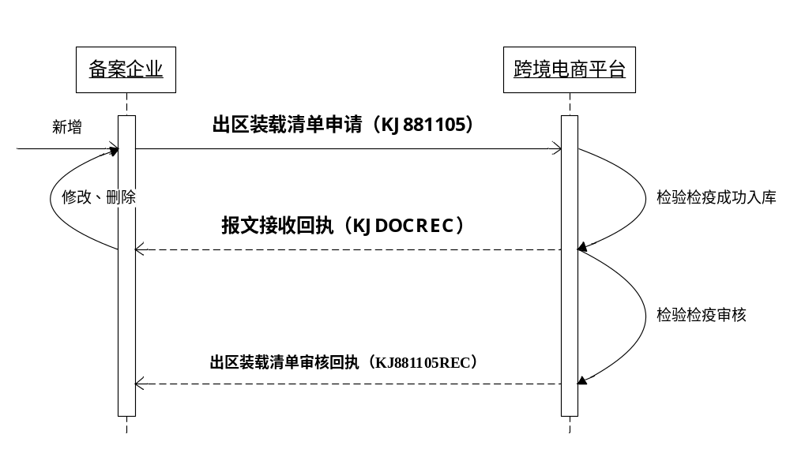

2.4.2货物装载清单报文
- 报文结构图
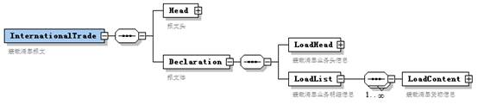
- 报文结构说明
- 报文头
Head | 报文头标签，不循环。
报文头标签中含有的标签 | 标签 | 标签内容 | 格式要求 | 最大程度（字符） | 可空
报文头标签中含有的标签 | MessageID | 报文编号 | 报文唯一编号，建议与报文名相同。 | 50 | 必填
报文头标签中含有的标签 | MessageType | 报文类型 | 固定为KJ881105 | 12 | 必填
报文头标签中含有的标签 | Sender | 报文发送者标识 | 企业开通的平台数据传输账号 | 10 | 必填
报文头标签中含有的标签 | Receiver | 报文接收人标识 | 如：检验检疫KJCIQ | 10 | 必填
报文头标签中含有的标签 | SendTime | 发送时间 | 格式：  YYYYMMDDHHMISS | 14 | 必填
报文头标签中含有的标签 | FunctionCode | 业务类型 | 企业自定义，来源于哪个系统，可固定。例如：EMS | 10 | 必填
报文头标签中含有的标签 | Version | 版本号 | 默认为1.0 | 10 | 必填

- 报文体
  - 装载清单业务头信息
LoadHead | 装载清单业务头信息，不循环。
装载清单业务头信息 | 标签 | 标签内容 | 格式要求 | 最大长度（字符） | 可空
装载清单业务头信息 | CIQEntRegNo | 检验检疫企业备案编号 | 企业从检验检疫获得的企业备案编号 | 10 | 必填
装载清单业务头信息 | AgentEntNo | 代理企业备案编号 | 为空则认为是申报企业 | 10 | 可空
装载清单业务头信息 | OrgCode | 检验检疫机构 | 检验检疫机构代码 | 8 | 可空
装载清单业务头信息 | CarNo | 运输工具编号 | 例如车牌号 | 10 | 必填
装载清单业务头信息 | TotalWeight | 总重量 |  | 9.4 | 必填
装载清单业务头信息 | LoadDate | 装载日期 | 格式：  YYYYMMDDHHMISS | 14 | 必填
装载清单业务头信息 | EntLoadingNo | 企业装载货物自编号 | 企业自编 | 60 | 必填
装载清单业务头信息 | EPortLoadingNo | 公共平台装载清单受理号 | 新增时为空，公共平台自动生成。 | 20 | 可空
装载清单业务头信息 | CIQLoadingNo | 检验检疫装载清单编号 | 新增时为空，由检验检疫提供。 | 20 | 可空
装载清单业务头信息 | InputDate | 录入日期 | 格式：  YYYYMMDDHHMISS | 14 | 必填
装载清单业务头信息 | OpType | 操作方式 | A-新增；M-修改；D-取消备案；（默认为新增） | 1 | 必填
装载清单业务头信息 | Notes | 备注 | 如超过一台车，在备注中填写其他车辆车牌号 | 500 | 可空

  - 装载清单业务明细信息
LoadContent | 装载清单业务明细信息，循环。
装载清单业务明细信息 | 标签 | 标签内容 | 格式要求 | 最大长度（字符） | 可空
装载清单业务明细信息 | Seq | 流水号 | 1~999 | 3 | 必填
装载清单业务明细信息 | CIQImportNo | 检验检疫进境清单编号 | 进境申报审核通过后检验检疫反馈的进境编号。 | 15 | 必填
装载清单业务明细信息 | Notes | 备注 | 最大500字符 | 500 | 可空

2.4.3进境清单接收回执报文
参考2.6报文接收回执报文。

2.4.4货物装载清单审核回执报文

- 报文结构图
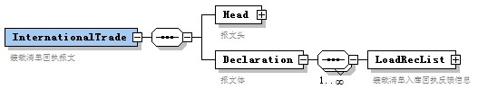

- 报文结构说明
- 报文头
Head | 报文头标签，不循环。
报文头标签中含有的标签 | 标签 | 标签内容 | 格式要求 | 最大长度（字符） | 可空
报文头标签中含有的标签 | MessageID | 报文编号 | 报文唯一编号，与报文名相同。 | 50 | 必填
报文头标签中含有的标签 | MessageType | 报文类型 | 固定为KJ881105REC | 12 | 必填
报文头标签中含有的标签 | Sender | 报文发送者标识 | 企业开通的平台数据传输账号 | 10 | 必填
报文头标签中含有的标签 | Receiver | 报文接收人标识 | 如：检验检疫KJCIQ | 10 | 必填
报文头标签中含有的标签 | SendTime | 发送时间 | 格式：  YYYYMMDDHHMISS | 14 | 必填
报文头标签中含有的标签 | FunctionCode | 业务类型 | 企业自定义，来源于哪个系统，可固定。例如：EMS | 10 | 必填
报文头标签中含有的标签 | Version | 版本号 | 默认为1.0 | 10 | 必填
- 报文体
  - 装载清单审核回执反馈信息
LoadRecList | 装载清单审核回执反馈信息，不循环。
装载清单审核回执反馈信息 | 标签 | 标签内容 | 格式要求 |  | 可空
装载清单审核回执反馈信息 | CIQEntRegNo | 检验检疫企业备案编号 | 企业从检验检疫获得的企业备案编号 | 10 | 必填
装载清单审核回执反馈信息 | AgentEntNo | 代理企业备案编号 | 为空则认为是申报企业 | 10 | 必填
装载清单审核回执反馈信息 | CarNo | 运输工具 | 例如车牌号 | 10 | 必填
装载清单审核回执反馈信息 | EntLoadingNo | 企业装载货物自编号 |  | 60 | 必填
装载清单审核回执反馈信息 | EPortLoadingNo | 公共平台装载清单受理号 |  | 20 | 必填
装载清单审核回执反馈信息 | CIQLoadingNo | 检验检疫装载清单编号 |  | 20 | 必填
装载清单审核回执反馈信息 | CIQLoadRecNotes | 备注 | 如超过一台车，在备注中显示其他车辆车牌号 | 500 | 可空

2.5查验通知

2.5.1查验通知数据流程图
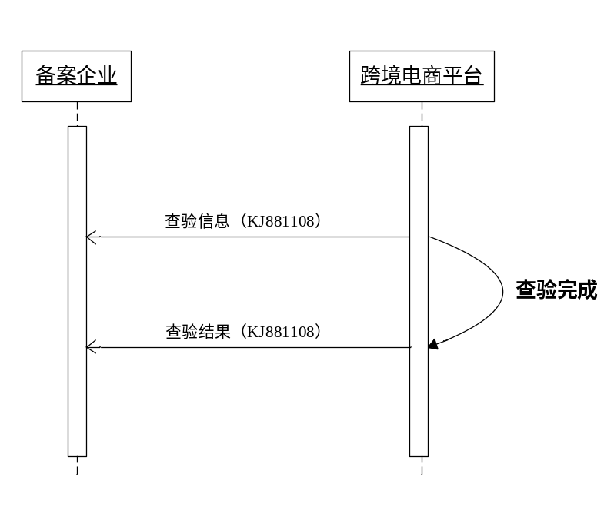

2.5.2查验通知报文
- 报文结构图
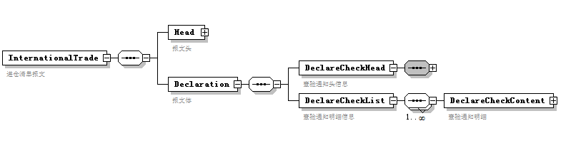
- 报文结构说明
- 报文头
Head | 报文头标签，不循环。
报文头标签中含有的标签 | 标签 | 标签内容 | 格式要求 | 最大长度（字符） | 可空
报文头标签中含有的标签 | MessageID | 报文编号 | 报文唯一编号，与报文名相同。 | 50 | 必填
报文头标签中含有的标签 | MessageType | 报文类型 | 固定为KJ881108 | 12 | 必填
报文头标签中含有的标签 | Sender | 报文发送者标识 | 企业开通的平台数据传输账号 | 10 | 必填
报文头标签中含有的标签 | Receiver | 报文接收人标识 | 如：检验检疫KJCIQ | 10 | 必填
报文头标签中含有的标签 | SendTime | 发送时间 | 格式：  YYYYMMDDHHMISS | 14 | 必填
报文头标签中含有的标签 | FunctionCode | 业务类型 | 企业自定义，来源于哪个系统，可固定。例如：EMS | 10 | 必填
报文头标签中含有的标签 | Version | 版本号 | 默认为1.0 | 10 | 必填

- 报文体
  - 查验通知头信息（代理企业）
DeclareCheckHead | 查验通知头信息，不循环。
查验通知头信息 | 标签 | 标签内容 | 格式要求 | 最大长度（字符） | 可空
查验通知头信息 | CIQEntRegNo | 检验检疫企业备案编号 | 企业在检验检疫备案的编号 | 10 | 必填
查验通知头信息 | EntName | 企业名称 |  | 100 | 可空
查验通知头信息 | DischargePlace | 监管仓名称(货物存放地) |  | 100 | 必填
查验通知头信息 | CIQInboundNo | 进仓编号 |  | 20 | 必填
查验通知头信息 | EPortInboundNo | 公共平台进仓编号 |  | 20 | 必填
查验通知头信息 | OrgCode | 检验检疫机构 | 检验检疫机构代码 | 8 | 必填
查验通知头信息 | OrderTime | 指令下达时间 | 格式：  YYYYMMDDHHMISS | 14 | 必填
查验通知头信息 | DeclareType | 查验通知类型 | - N: 通知  - R: 结果 | 1 | 必填
查验通知头信息 | Notes | 备注 |  | 500 | 可空

  - 查验通知明细信息
DeclareCheckList | 查验通知明细信息，循环。
查验通知明细信息 | 标签 | 标签内容 | 格式要求 | 最大长度（字符） | 可空
查验通知明细信息 | CIQGoodsNo | 商品备案编号 |  | 10 | 必填
查验通知明细信息 | Seq | 流水号 | 从1开始编号 | 3 | 必填
查验通知明细信息 | HSCode | HS编码 |  | 10 | 必填
查验通知明细信息 | GoodsName | 商品名称 |  | 200 | 必填
查验通知明细信息 | DeclareResult | 查验结果 | 当”N”时，“需查验”  当”R”时，具体查验结果，如果不合格，需反馈商品批次号。 | 500 | 必填
查验通知明细信息 | Notes | 备注 |  | 500 | 可空

2.6报文接收回执
- 报文结构图
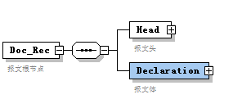
- 报文结构说明
- 报文头
Head | 报文头标签，不循环。
报文头标签中含有的标签 | 标签 | 标签内容 | 格式要求 | 最大长度（字符） |  | 可空
报文头标签中含有的标签 | MessageID | 报文编号 | 报文唯一编号，建议与报文名相同。 | 50 |  | 必填
报文头标签中含有的标签 | MessageType | 报文类型 | 固定为KJDOCREC | 12 | 必填
报文头标签中含有的标签 | Sender | 报文发送者标识 | 企业开通的平台数据传输账号 | 10 | 必填
报文头标签中含有的标签 | Receiver | 报文接收人标识 | 如：检验检疫KJCIQ | 10 | 必填
报文头标签中含有的标签 | SendTime | 发送时间 | 格式：  YYYYMMDDHHMISS | 14 | 必填
报文头标签中含有的标签 | FunctionCode | 业务类型 | 企业自定义，来源于哪个系统，可固定。例如：EMS | 10 | 必填
报文头标签中含有的标签 | Version | 版本号 | 默认为1.0 | 10 | 必填

- 报文接收回执信息
Declaration | 接收回执标签，不循环。
报文接收回执信息 | 标签 | 标签内容 | 格式要求 | 最大长度（字符） | 可空
报文接收回执信息 | OrgMessageID | 原始报文编号 | 原发送报文中报文编号 | 50 | 必填
报文接收回执信息 | OrgMessageType | 原报文类型 |  | 10 | 必填
报文接收回执信息 | OrgSenderID | 原报文发送者标识 |  | 10 | 必填
报文接收回执信息 | OrgReceiverID | 原报文接收人标识 |  | 10 | 必填
报文接收回执信息 | OrgRecTime | 原报文接收时间 | 格式：  YYYYMMDDHHMISS | 14 | 必填
报文接收回执信息 | Status | 申报状态 | 申报状态  S：检验检疫已接收（等待审核）  F：申报失败 | 1 | 必填
报文接收回执信息 | Notes | 申报反馈信息 | 如申报失败，则放错误信息。 | 1000 | 可空

